Tugas Mandiri Hari 2
AquaSmart AIoT
  - Evaluasi dan Perbandingan Model Machine Learning
Mata kuliah Python untuk Sistem Cerdas
D3 Teknik Informatika Kampus Kabupaten Madiun
Sekolah Vokasi Universitas Sebelas Maret
Anggota tim | NIM
Alpin Aditya Pratama | V3925004
Dimas Aryo Sejati | V3925022

Laporan ini menjawab Soal 1 sampai 3 pada MODUL_PRAKTIKUM2, Bagian 1 (Machine Learning dan Deep Learning), memakai data kolam hasil Tugas Mandiri Hari 1. Praktikum Hari 2 dengan data triase dari modul dikerjakan terpisah dan tidak dimuat di repository ini.
Hasil utama. Data uji: aturan non-AI 0,916, RF Hari 1 0,895, RF tuning dengan threshold 0,4 0,716. Keputusan: aturan ambang tetap menjadi alarm utama. Model ML belum layak menggantikannya.
Batas hasil. Label adalah proksi dari aturan aplikasi, bukan penilaian ahli; data dari satu kolam selama Januari sampai Maret 2023; tidak ada kekeruhan dan oksigen terlarut; belum diuji pada perangkat AquaSmart.

Berkas pelaksanaan
Kode dan output lengkap berada di notebooks/03_evaluasi_perbandingan.ipynb pada akar repository. Tangkapan layar output dan laporan ini berada di 01_AquaSmart/08_Sistem-Cerdas/tugas_mandiri_hari2/. Model final disimpan di folder yang sama saat notebook dijalankan, tetapi tidak dimasukkan ke Git, sama seperti model Hari 1.
Lingkungan eksekusi: Python 3.12.13, scikit-learn 1.9.1, pandas 3.0.6, numpy 2.5.3, matplotlib 3.11.2.

Soal 1 Bagian, metrik, dan pembanding
a. Bagian yang dikerjakan: Bagian 1 (Machine Learning dan Deep Learning).
Project tim adalah AquaSmart AIoT, pemantauan kualitas air kolam ikan. Model dilatih sendiri dari data sensor kolam (pH, TDS, suhu) yang sudah dibersihkan dan diberi fitur pada Hari 1, bukan memakai LLM yang sudah jadi, sehingga Bagian 2 tidak sesuai. Jenis tugasnya classification: dari riwayat satu jam terakhir, model menebak apakah interval 5 menit berikutnya berstatus Luar ambang (kelas 1: pH atau suhu di luar batas aplikasi) atau Dalam ambang (kelas 0). Batasnya diambil dari ThresholdRules.php aplikasi AquaSmart (threshold-rules-v2). Artinya label ini adalah label proksi dari aturan aplikasi, bukan penilaian ahli atau kondisi kesehatan ikan.
b. Metrik utama: macro F1.
Kelas Luar adalah mayoritas (7.754 dari 8.525 interval latih, sekitar 91%). F1 kelas Luar saja akan tetap tinggi walaupun model selalu menebak Luar; pada Hari 1 dummy mayoritas mendapat recall alarm 1,000 tetapi macro F1 hanya 0,469. Macro F1 merata-ratakan F1 kelas Dalam dan kelas Luar dengan bobot sama, sehingga kedua jenis kesalahan ikut terhitung. Dua metrik pendukung:
- Recall Luar: dari semua interval yang benar-benar di luar ambang, berapa yang ditebak Luar. Kasus yang terlewat (FN) berbahaya bagi ikan.
- Recall Dalam: dari semua interval yang aman, berapa yang tidak dibunyikan alarm. Nilai rendah berarti banyak alarm palsu (FP); alarm yang terlalu sering akhirnya diabaikan pembudidaya.
Pembanding: model Random Forest Hari 1, aturan ambang non-AI (status interval terakhir dianggap berlanjut; pada Hari 1 aturan ini mengungguli Random Forest), dan dummy kelas mayoritas. Karena data berurutan waktu, validasi memakai TimeSeriesSplit 5 fold dengan jeda 12 interval (1 jam) seperti Hari 1, bukan cv=5 acak yang akan mencampur masa depan ke data latih. Data uji (20% periode terakhir, 7 sampai 22 Maret 2023) baru dibuka sekali di akhir Soal 3.

Soal 2 Evaluasi dan perbandingan
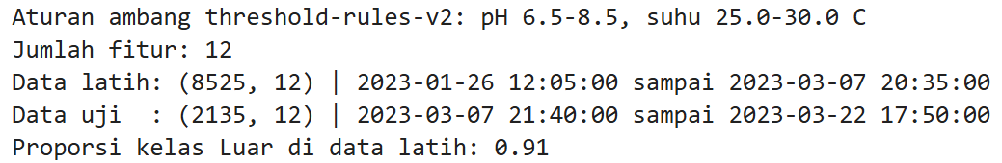
Gambar 1. Output 2.1: data AquaSmart hasil Hari 1 dan pembagian latih/uji.
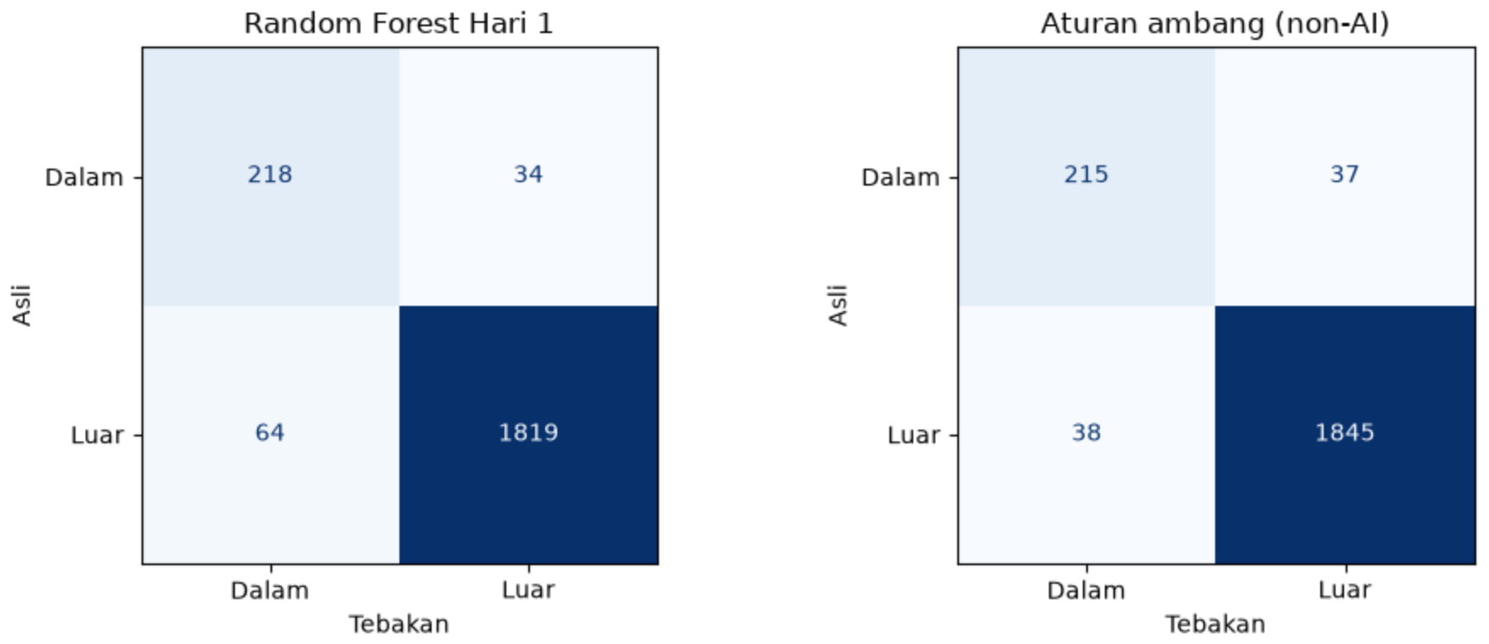
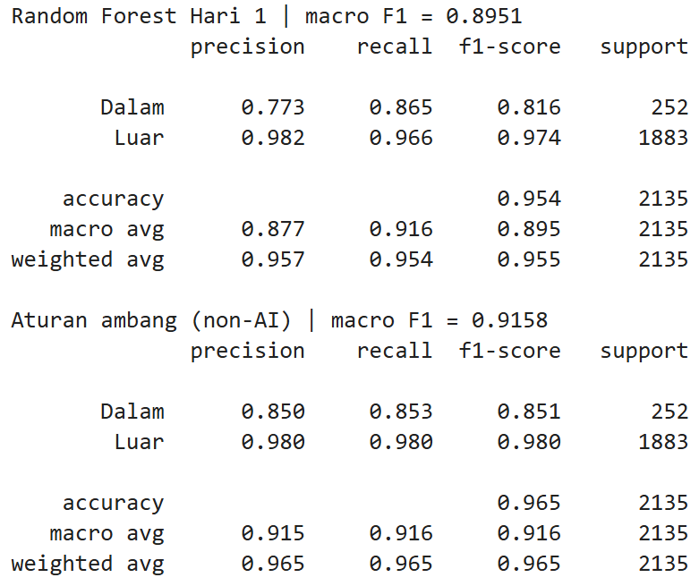
Gambar 2. Output 2.2: confusion matrix dan classification report baseline Hari 1 pada data uji.
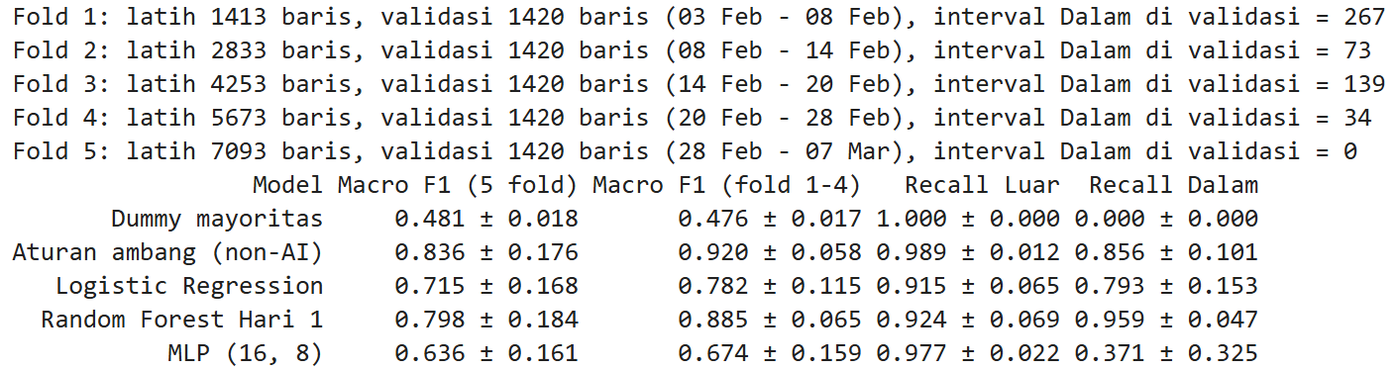
Gambar 3. Output 2.3: perbandingan model dengan TimeSeriesSplit 5 fold pada data latih.
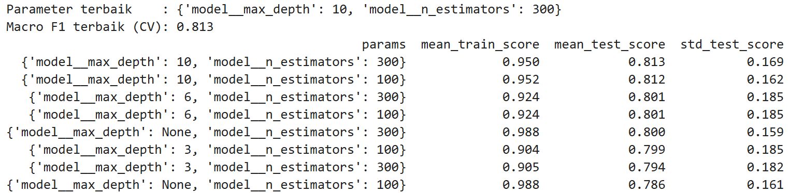
Gambar 4. Output 2.4: tuning Random Forest dengan GridSearchCV.
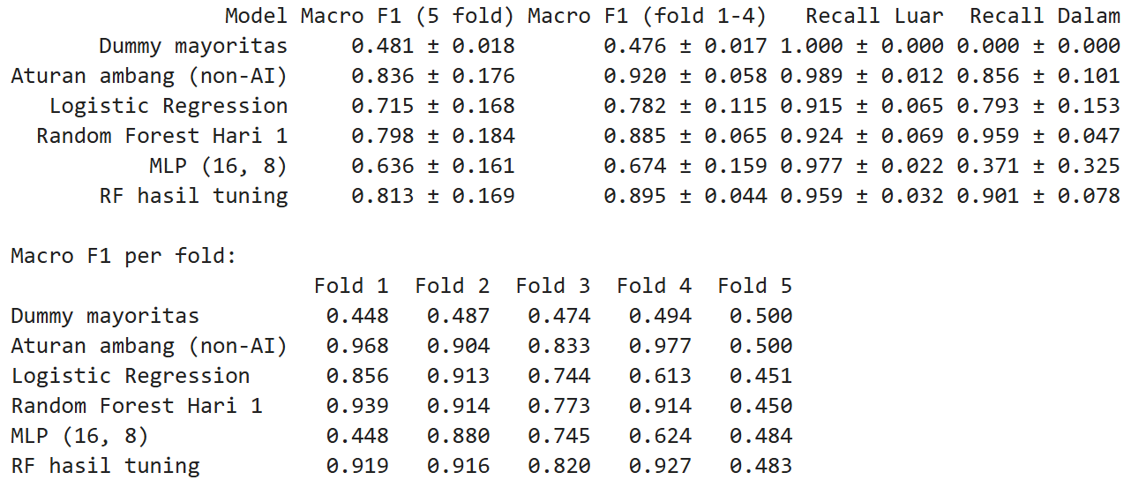
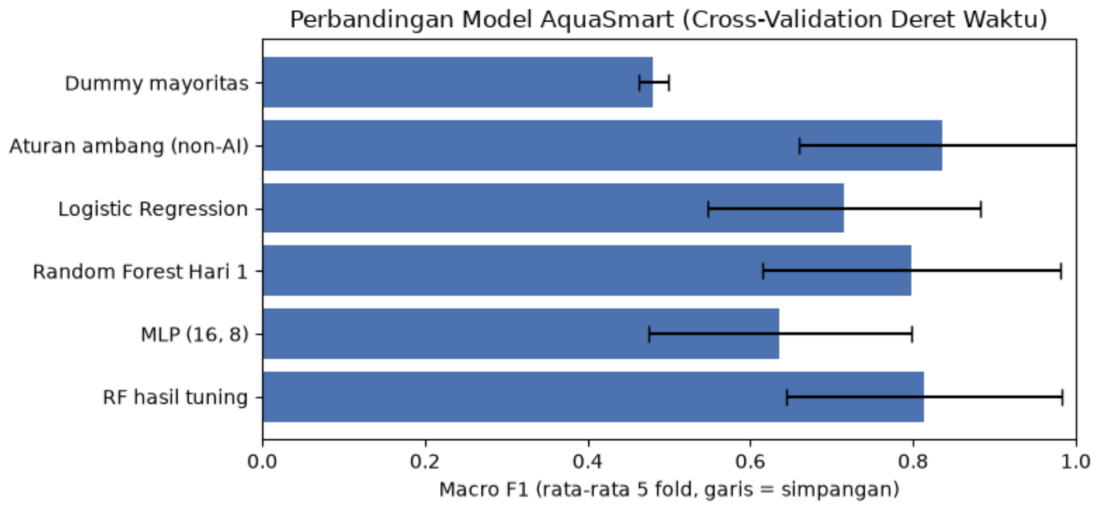
Gambar 5. Output 2.5: tabel perbandingan akhir (cross-validation) dan grafiknya.

Model/konfigurasi yang dipilih dan alasannya
- Di antara model ML, Random Forest hasil tuning (max_depth=10, n_estimators=300, class_weight='balanced') mendapat macro F1 tertinggi: 0,813 ± 0,169 (fold 1-4: 0,895 ± 0,044), dengan recall Luar 0,959 dan recall Dalam 0,901. Model ini dibawa ke Soal 3 sebagai model ML final.
- Tuning hanya menaikkan macro F1 dari 0,798 (RF Hari 1) ke 0,813. Kenaikan ini lebih kecil dari simpangannya, jadi perbaikannya belum bisa disebut nyata.
- Aturan ambang non-AI tetap paling tinggi: 0,836 ± 0,176 (fold 1-4: 0,920 ± 0,058), recall Luar 0,989. Selisihnya dengan RF tuning (0,023) lebih kecil dari simpangan, jadi keduanya setara. Sesuai prinsip modul, bila setara pilih yang lebih sederhana: aturan tetap menjadi alarm utama aplikasi, sama dengan kesimpulan Hari 1.
- MLP paling rendah di antara model ML (0,636) karena tidak punya class_weight; recall Dalam hanya 0,371, artinya hampir semua interval ditebak Luar. Logistic Regression (0,715) di bawah model pohon, kemungkinan karena status Luar terjadi di kedua ujung (pH terlalu rendah atau terlalu tinggi, suhu terlalu rendah atau terlalu tinggi), pola yang tidak bisa dipisahkan satu garis lurus.
- Simpangan dihitung seperti ringkas() modul (np.std). Laporan Hari 1 memakai simpangan sampel (ddof=1), sehingga RF Hari 1 tertulis 0,7981 ± 0,2053; rata-ratanya sama.

Soal 3 Keputusan dan pemeriksaan
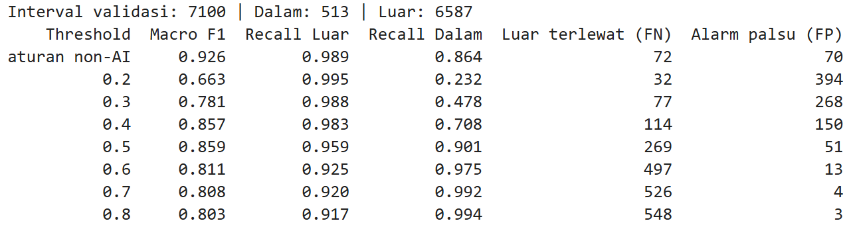
Gambar 6. Output 3.1: precision dan recall pada beberapa threshold (cross-validation, data latih).
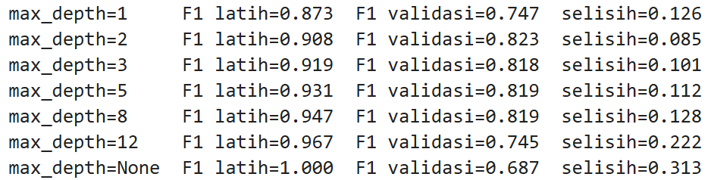
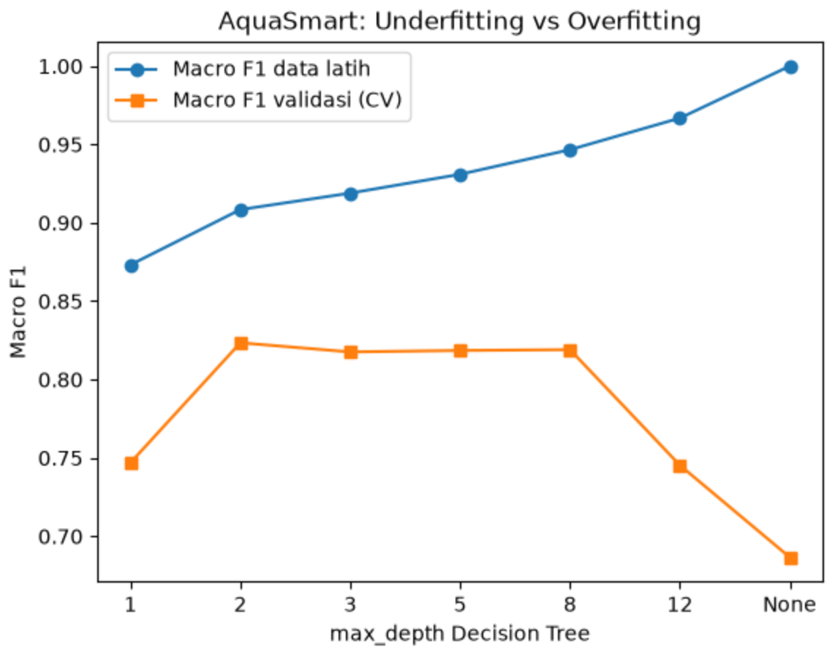
Gambar 7. Output 3.2: pemeriksaan overfitting dengan Decision Tree berbagai kedalaman.
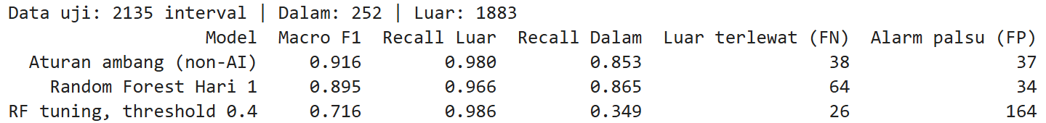
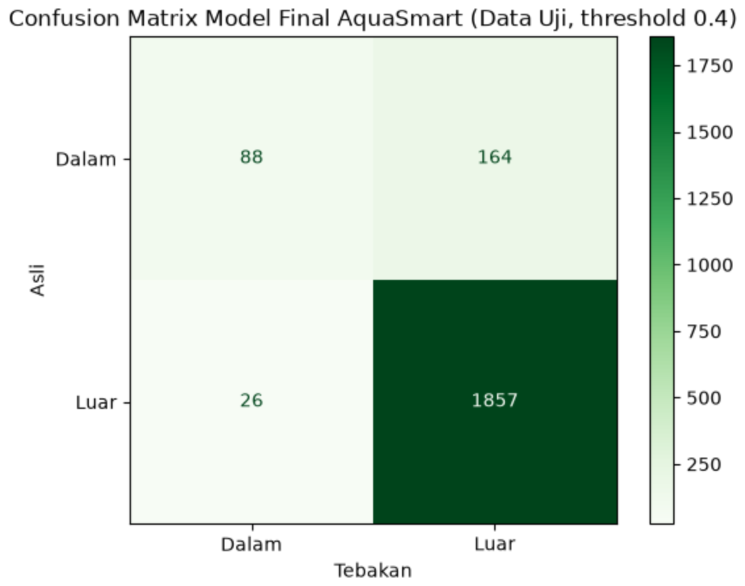
Gambar 8. Output 3.3: model final pada data uji yang dibuka satu kali, beserta confusion matrix.
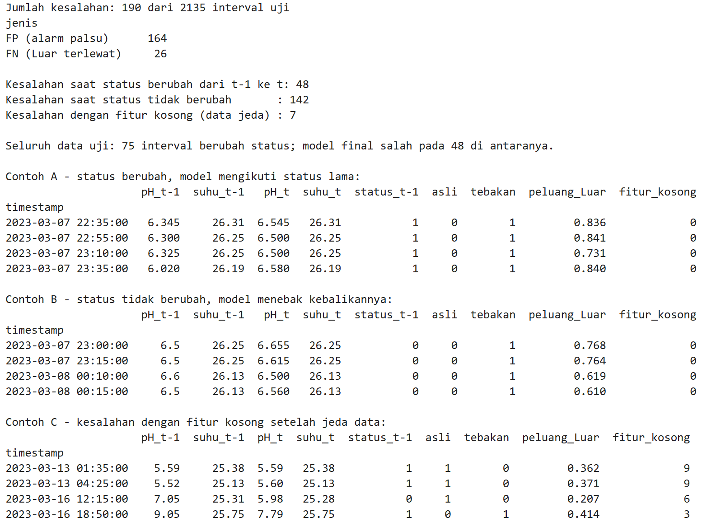
Gambar 9. Output 3.4: ringkasan dan contoh kesalahan model final.
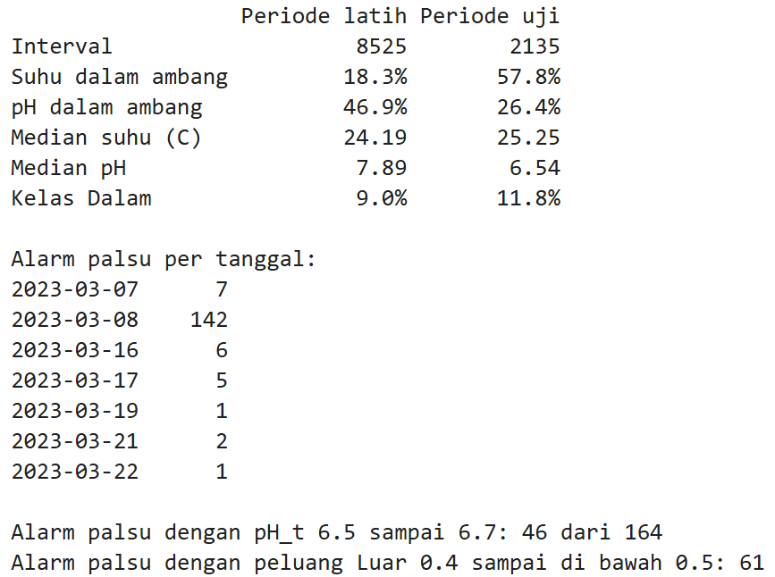
Gambar 10. Output 3.5: pemeriksaan dugaan penyebab kesalahan.

Keputusan yang diambil dan contoh kesalahan
Alasan memilih threshold 0,4 (diputuskan dari tabel CV di atas, sebelum data uji dibuka): threshold 0,4 dan 0,5 memberi macro F1 hampir sama (0,857 dan 0,859). Pada 0,4, interval Luar yang terlewat turun dari 269 menjadi 114, dengan alarm palsu naik dari 51 menjadi 150. Untuk kolam ikan, kondisi buruk yang terlewat lebih berbahaya daripada alarm palsu, jadi 0,4 dipilih.
Catatan: pada tabel yang sama, aturan non-AI tetap lebih baik di kedua sisi (FN 72, FP 70, macro F1 0,926). Tidak ada threshold yang membuat Random Forest menyamai aturan.
Hasil pemeriksaan overfitting: max_depth=1 underfitting (validasi 0,747). max_depth 2 sampai 8 memberi validasi stabil sekitar 0,82 dengan selisih latih-validasi 0,085 sampai 0,128. Mulai max_depth=12 terjadi overfitting: skor latih naik (0,967; 1,000) tetapi validasi turun (0,745; 0,687), dengan selisih 0,222 dan 0,313.
RF hasil tuning punya selisih 0,137 (latih 0,950, validasi 0,813). Selisih ini tidak seluruhnya hafalan: pohon paling sederhana (max_depth=1), yang tidak mampu menghafal, pun punya selisih 0,126. Artinya sebagian besar selisih datang dari perbedaan kondisi antarperiode, karena setiap fold validasi berada sesudah periode latihnya.
Hasil uji (data uji dibuka satu kali): model final (RF tuning, threshold 0,4) mendapat macro F1 0,716, jauh di bawah hasil CV pada threshold yang sama (0,857) dan di bawah kedua baseline Hari 1: aturan ambang 0,916 dan RF Hari 1 0,895. Model ini paling sedikit melewatkan kondisi Luar (FN 26, dibanding 38 pada aturan), tetapi membunyikan 164 alarm palsu (recall Dalam 0,349), sedangkan aturan hanya 37.
Keputusan: aturan ambang non-AI tetap menjadi alarm utama AquaSmart. Model RF tuning disimpan ke tugas_mandiri_hari2/aquasmart_model_final_hari2.joblib sesuai langkah 1.8, tetapi belum layak dipakai sebagai alarm; untuk Hari 3 model ini hanya pantas ditampilkan sebagai pembanding eksperimen. Model dan threshold tidak diubah setelah melihat angka ini, karena mengubahnya berarti memakai data uji untuk memilih model.
Contoh kesalahan dan dugaan penyebabnya. Model final membuat 190 kesalahan pada 2.135 interval uji: 164 alarm palsu dan 26 kondisi Luar yang terlewat.
- Status berubah tepat di batas pH 6,5 (Contoh A). Pada 7 Maret pukul 22.35 pH naik dari 6,345 ke 6,545, sehingga status berubah dari Luar ke Dalam, tetapi model tetap menebak Luar (peluang 0,836). Dugaan penyebab: kenaikan 0,2 pH dalam 5 menit tidak terlihat dari riwayat satu jam. Aturan persistensi selalu salah di titik perubahan karena hanya meneruskan status terakhir; itulah sebabnya kesalahan aturan pada tabel 3.3 (FN 38 + FP 37) sama dengan jumlah perubahan status, 75. Model menebak benar 27 dari 75 perubahan itu, sesuatu yang tidak mungkin bagi aturan.
- Kondisi periode uji bergeser dari periode latih (Contoh B). Pada 7 Maret pukul 23.00 pH 6,5 lalu 6,655, status tetap Dalam, tetapi model menebak Luar (peluang 0,768). Sebanyak 142 dari 164 alarm palsu terjadi pada 8 Maret 2023. Tabel 3.5 menunjukkan penyebabnya: di periode latih suhu hanya berada di dalam ambang pada 18,3% interval (median 24,19 C), jadi "Luar" kebanyakan berarti air terlalu dingin. Di periode uji suhu sudah di dalam ambang pada 57,8% interval (median 25,25 C), dan penentu status berpindah ke pH yang mediannya 6,54, tepat di atas batas bawah. Sebanyak 46 alarm palsu terjadi saat pH hanya 6,5 sampai 6,7. Threshold 0,4 ikut menambah alarm palsu: 61 di antaranya berpeluang 0,40 sampai di bawah 0,50. Threshold tetap tidak diubah karena dipilih dari CV sebelum data uji dibuka.
- Jeda data membuat fitur kosong (Contoh C). Pada 13 Maret pukul 01.35, setelah jeda data, 9 dari 12 fitur kosong dan diisi median data latih oleh imputer. pH saat itu 5,59, jelas di bawah batas, tetapi model menebak Dalam (peluang 0,362). Aturan yang hanya membaca nilai terakhir (pH_t-1 5,59) menebak benar. Ada 7 kesalahan yang melibatkan fitur kosong.
- Lonjakan mendadak setelah jeda data. Pada 16 Maret pukul 12.15 pH turun dari 7,05 ke 5,98 dalam 5 menit dan model menebak Dalam (peluang 0,207). Interval ini juga datang tepat setelah jeda data (6 fitur kosong), jadi dua penyebab bertumpuk. Perubahan lebih dari 1 pH dalam 5 menit tidak bisa ditebak dari riwayat, dan data ini tidak cukup untuk memastikan apakah itu kejadian nyata atau gangguan sensor.
Tindak lanjut yang direncanakan (belum dikerjakan): menambah data latih yang mencakup periode hangat dan pH rendah, tidak mengeluarkan prediksi saat fitur kosong setelah jeda data, dan menguji ulang dengan rekaman perangkat AquaSmart sendiri.

Kesimpulan Tugas Mandiri Hari 2
- Bagian 1, classification status ambang AquaSmart. Metrik utama macro F1, didukung recall Luar dan recall Dalam.
- Cross-validation (5 fold waktu): aturan non-AI 0,836, RF tuning 0,813, RF Hari 1 0,798, Logistic Regression 0,715, MLP 0,636, dummy 0,481. Selisih aturan dan RF tuning lebih kecil dari simpangannya.
- Data uji: aturan non-AI 0,916, RF Hari 1 0,895, RF tuning dengan threshold 0,4 0,716.
- Keputusan: aturan ambang tetap menjadi alarm utama. Model ML belum layak menggantikannya.
- Batasan: label adalah proksi dari aturan aplikasi, bukan penilaian ahli; data dari satu kolam selama Januari sampai Maret 2023; tidak ada kekeruhan dan oksigen terlarut; belum diuji pada perangkat AquaSmart.

Lampiran bukti
Bukti | Berkas
Seluruh output notebook 03 (HTML) | bukti/03_evaluasi_perbandingan.html
Soal 2, output 2.1 sampai 2.5 | bukti/s2_*.png
Soal 3, output 3.1 sampai 3.5 | bukti/s3_*.png

Tangkapan layar adalah hasil render HTML dari output notebook yang sudah dieksekusi, bukan foto tampilan antarmuka Jupyter. Berkas HTML disertakan agar setiap angka dapat ditelusuri ke output aslinya.

